

Máquina de Lavar Roupa

Sistemas Digitais

Docente: Pedro Salgueiros

Trabalho elaborado por:

Pedro Anjos (45558);

Rafael Silva (45813);

Vicente Romão (45467);

* **Introdução**

Neste trabalho, foi-nos pedido para criar um sistema de controle para uma máquina de lavar roupa, composta pelos seguintes módulos:

* Módulo de controle da máquina;
* Módulo de controle da água;
* Módulo de controle da lavagem.

De um modo geral, o funcionamento dos três módulos de controle depende da existência do botão de início (BI), do sensor do nível da água (SNA) e do sensor de temperatura da água (STA), assim como dos seguintes componentes:

* Válvula de entrada de água (VA);
* Resistência de aquecimento da água (AQ);
* Motor rodar para a direita (MD);
* Motor rodar para a esquerda (ME);
* Motor modo centrifugação (MC);
* Bomba de água (BA).

Em cada módulo, desenhamos um modelo ASM, preenchemos as tabelas de verdade e fizemos os mapas de *Karnaugh* para cada *flip-flop* e para as respetivas saídas de cada módulo.

Por último, juntamos toda a informação e desenvolvemos o circuito no programa Logisim.

* **Módulo de Controlo da Água;**

1. **Entradas;**

Botão de início (BI);

Sensor de nível de água (SNA);

Sensor de temperatura da água (STA);

1. **Saídas;**

Válvula de entrada de água (VA);

Resistência de aquecimento da água (AQ);

Fim do ciclo de água (FCA);

1. **Modelo ASM;**

d

FCA

RAQ

c

0

00

b

0

VA

a

BI

01

1

SNA

10

1

0

STA

1

11

1. **Tabela de verdade;**

|  |  |  |  |  |  |  |  |  |  |  |  |  |  |  |  |
| --- | --- | --- | --- | --- | --- | --- | --- | --- | --- | --- | --- | --- | --- | --- | --- |
|  |  |  |  |  |  | Xn | | Xn+1 | |  |  |  |  |  |  |
|  | BI | SNA | STA | Xn | Xn+1 | X1 | X0 | X1 | X0 | VA | RAQ | I.L | T1 | T0 |  |
|  | 0 | x | x | a | a | 0 | 0 | 0 | 0 | 0 | 0 | 0 | 0 | 0 |  |
|  | 1 | x | x | a | b | 0 | 0 | 0 | 1 | 0 | 0 | 0 | 0 | 1 |  |
|  | x | 0 | x | b | b | 0 | 1 | 0 | 1 | 1 | 0 | 0 | 0 | 0 |  |
|  | x | 1 | x | b | c | 0 | 1 | 1 | 0 | 1 | 0 | 0 | 1 | 1 |  |
|  | x | x | 0 | c | c | 1 | 0 | 1 | 0 | 0 | 1 | 0 | 0 | 0 |  |
|  | x | x | 1 | c | d | 1 | 0 | 1 | 1 | 0 | 1 | 0 | 0 | 1 |  |
|  | x | x | x | d | a | 1 | 1 | 0 | 0 | 0 | 0 | 1 | 1 | 1 |  |

1. **Mapas de Karnaught**

T1:

BI=0 BI=1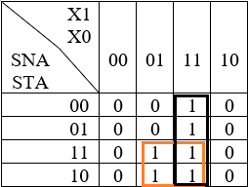 

T1: SNA X0 + X1 X0

T0:

T0: SNA X0 + STA X1 + 1 BI + X1 X0

VA: X0

RAQ: X1

FCA: X1 X0

* **Módulo de Controlo da Lavagem**

1. **Entradas:**

Fim do ciclo de água (FCA);

Sensor de nível de água (SNA);

1. **Saídas:**

Motor rodar para a direita (MD);

Motor rodar para a esquerda (ME);

Bomba de Água (BA);

Motor modo centrifugação (MC);

Fim do ciclo de Lavagem (FCL);

1. **Modelo ASM;**

000

a

0

1

111

110

101

100

011

010

FCL

h

f

e

c

b

BA

MC

ME

ME

MD

MD

FCA

0

1

001

d

SNA

g

1. **Tabela de verdade;**

|  |  |  |  |  |  |  |  |  |  |  |  |  |  |  |  |  |  |  |  |  |  |
| --- | --- | --- | --- | --- | --- | --- | --- | --- | --- | --- | --- | --- | --- | --- | --- | --- | --- | --- | --- | --- | --- |
|  |  |  |  |  | Xn | | | Xn+1 | | |  |  |  |  |  |  |  |  |  |  |  |
|  | FCA | SNA | Xn | Xn+1 | X2 | X1 | X0 | X2 | X1 | X0 | MD(1) | MD(2) |  | ME(1) | ME(2) | BA | MC | FCL | T2 | T1 | T0 |
|  | 0 | x | a | a | 0 | 0 | 0 | 0 | 0 | 0 | 0 | 0 |  | 0 | 0 | 0 | 0 | 0 | 0 | 0 | 0 |
|  | 1 | x | a | b | 0 | 0 | 0 | 0 | 0 | 1 | 0 | 0 |  | 0 | 0 | 0 | 0 | 0 | 0 | 0 | 1 |
|  | x | x | b | c | 0 | 0 | 1 | 0 | 1 | 0 | 1 | 0 |  | 0 | 0 | 0 | 0 | 0 | 0 | 1 | 1 |
|  | x | x | c | d | 0 | 1 | 0 | 0 | 1 | 1 | 0 | 1 |  | 0 | 0 | 0 | 0 | 0 | 0 | 0 | 1 |
|  | x | x | d | e | 0 | 1 | 1 | 1 | 0 | 0 | 0 | 0 |  | 1 | 0 | 0 | 0 | 0 | 1 | 1 | 1 |
|  | x | x | e | f | 1 | 0 | 0 | 1 | 0 | 1 | 0 | 0 |  | 0 | 1 | 0 | 0 | 0 | 0 | 0 | 1 |
|  | x | 1 | f | f | 1 | 0 | 1 | 1 | 0 | 1 | 0 | 0 |  | 0 | 0 | 1 | 0 | 0 | 0 | 0 | 0 |
|  | x | 0 | f | g | 1 | 0 | 1 | 1 | 1 | 0 | 0 | 0 |  | 0 | 0 | 1 | 0 | 0 | 0 | 1 | 1 |
|  | x | x | g | h | 1 | 1 | 0 | 1 | 1 | 1 | 0 | 0 |  | 0 | 0 | 0 | 1 | 0 | 0 | 0 | 1 |
|  | x | x | h | a | 1 | 1 | 1 | 0 | 0 | 0 | 0 | 0 |  | 0 | 0 | 0 | 0 | 1 | 1 | 1 | 1 |

1. **Mapas de Karnaught;**

T2:

FCA=0 FCA=1

T2: X1 X0

T1:

FCA=0 FCA=1

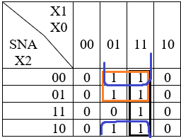 

T1: $\overline{x}2$ X0 + $\overline{SNA}$ X0 + X1 X0

T0:

FCA=0 FCA=1

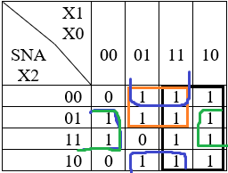 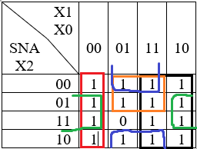

T0: $\overline{SNA}$ X0 + X2  X0 + X1 + $\overline{x}1 \overline{x}0$ FCA

MD(1): X0

{\displaystyle \oplus }

MD(2): X1

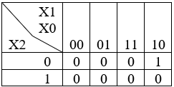

ME(1): X1 X0

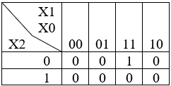

ME(2): X2

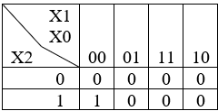

BA: X2 X0

MC: X2 X1 $\overline{x}0$

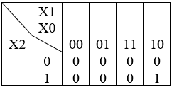

FCL: X2 X1 X0

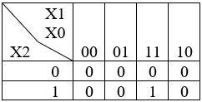

* **Módulo de Controlo da Máquina**

1. **Entradas:**

Botão de Início (BI);

Fim do ciclo da Água (FCA);

Fim do ciclo da Lavagem (FCL);

1. **Saídas;**

Ativar Ciclo de Água (ACA);

Ativar Ciclo de Lavagem (ACL);

1. **Modelo ASM;**

00

1

1

1

c

b

a

ACL

ACA

0

B1

01

0

FCA

10

0

FCL

1. **Tabela de Verdade;**

|  |  |  |  |  |  |  |  |  |  |  |  |  |
| --- | --- | --- | --- | --- | --- | --- | --- | --- | --- | --- | --- | --- |
|  |  |  |  |  | Xn | | Xn+1 | |  |  |  |  |
| BI | I.L | FCL | Xn | Xn+1 | X1 | X0 | X1 | X0 | AA | AL | T1 | T0 |
| 0 | x | x | a | a | 0 | 0 | 0 | 0 | 0 | 0 | 0 | 0 |
| 1 | x | x | a | b | 0 | 0 | 0 | 1 | 0 | 0 | 0 | 1 |
| x | 0 | x | b | b | 0 | 1 | 0 | 1 | 1 | 0 | 0 | 0 |
| x | 1 | x | b | c | 0 | 1 | 1 | 0 | 1 | 0 | 1 | 1 |
| x | x | 0 | c | c | 1 | 0 | 1 | 0 | 0 | 1 | 0 | 0 |
| x | x | 1 | c | a | 1 | 0 | 0 | 0 | 0 | 1 | 1 | 0 |

1. **Mapas de Karnaught;**

T1:

BI=0 BI=1

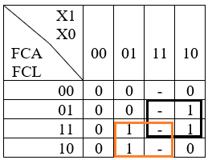 

T1: FCL X1 + FCA X0

T0:

BI=0 BI=1

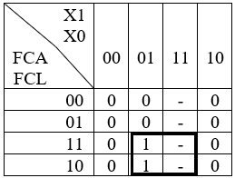 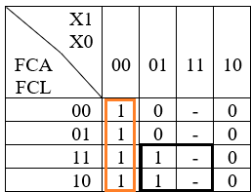

T0: FCA X0 + $\overline{x}1$ $\overline{x}0$ BI

AA: X0

AL: X1

